Rätta svar på Frågetävlingen 2020-02-23 Fjärås hembygdsgille



Fråga 1 B Sega godisfiskar

Fråga 2 A Kosovare Asllani



Fråga 3 A Porsche

Fråga 4 C Cirka 1,8 miljoner



Fråga 5 A Råttans år

Fråga 6 B Hongkong

Fråga 7 B Ärtväxter

Fråga 8 A 115 mm



Fråga 9 C Värme, ventilation, sanitet

Fråga 10 A Kristin Shephard

Fråga 11 C Mejram

Fråga 12 B Veterandagen

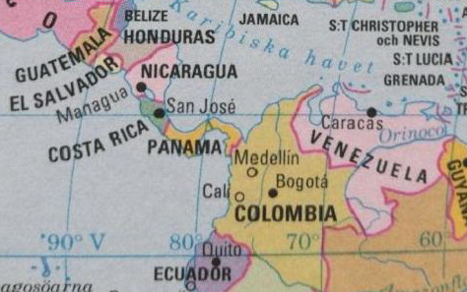

Fråga 13 C Explorer vodka

Fråga 14 B 3 stater, Iowa, Ohio, Utah

Fråga 15 A Colombia